

**Pjautinės medienos gamybos operatoriaus modulinė profesinio mokymo programa,**

**III lygis**

**Teorinių ir praktinių užduočių**

**mokinio sąsiuvinis**

Teorinių ir praktinių užduočių mokinio sąsiuvinis parengtas įgyvendinant iš Europos Sąjungos struktūrinių fondų lėšų bendrai finansuojamą projektą „Lietuvos kvalifikacijų sistemos plėtra (I etapas)“ (projekto Nr. 09.4.1-ESFA-V-734-01-0001).

Teorinių ir praktinių užduočių mokinio sąsiuvinio (Pjautinės medienos gamybos operatoriaus modulinė profesinio mokymo programa, III lygis) autoriai patvirtina, kad šiame teorinių ir praktinių užduočių mokinio sąsiuvinyje pateiktos užduotys nepažeis autorių, kurių kūriniai naudojami, teisių ir visa užduotims rengti ir iliustruoti naudota literatūra ir šaltiniai yra pateikti sąsiuvinio gale.

Teorinių ir praktinių užduočių mokinio sąsiuvinio autoriai:

Danguolė Alkevičienė

Kęstutis Cikanas

Birutė Kasiliūnienė

Audrius Stankevičius

**Modulis ,,Įvadas į profesiją“**

*TESTAS ĮSIVERTINTI GEBĖJIMAMS PRIEŠ PRADEDANT MOKYTIS*

1. Kokius darbus gali dirbti pjautinės medienos gamybos operatorius?
2. gaminti tiesinius elementus, staliaus gaminius;
3. pjaustyti rąstus ir tašus, gaminti tarą, rūšiuoti pjautinę medieną;
4. atlikti pagalbinius darbus medienos apdirbimo technologiniuose procesuose.

2. Kokiais įrenginiais gali dirbti pjautinės medienos gamybos operatorius?

1. pozicinėmis medienos apdirbimo staklėmis ir įrenginiais, CNC medienos apdirbimo centrais;
2. gateriais, žievės lupimo, pjautinės medienos transportavimo, paketavimo įrenginiais;
3. pozicinėmis medienos apdirbimo staklėmis ir rankiniais įrankiais.

3. Kokiose įmonėse gali dirbti pjautinės medienos gamybos operatorius?

1. dirbti pirminio medienos apdirbimo įmonėse;
2. dirbti baldų gamybos įmonėse;
3. dirbti statybos įmonėse.

4. Kokias priemones naudoja pjautinės medienos gamybos operatorius dirbdamas?

1. specifikacijas;
2. technologines žinias;
3. visas priemones.

5. Ar pjautinės medienos gamybos operatorius gali savarankiškai dirbti prie staklių?

1. taip;
2. ne;
3. ne visada.

6. Kokios asmeninės savybės yra svarbios pjautinės medienos gamybos operatoriui?

1. kruopštumas, dėmesio koncentracija;
2. kūno koordinacija, fizinė ištvermė;
3. gebėjimas dirbti komandoje;
4. visos.

**Modulis ,,Bendrųjų medienos apdirbimo veiklų vykdymas (pjautinės medienos gamybos operatoriaus)“**

*1 užduotis.* Saugios darbo vietos paruošimas

1. Ar privalo pjautinės medienos gamybos operatorius dėvėti spec. aprangą ir apsaugos priemones darbo metu:

1. visada;
2. ne visada;
3. pagal susitarimą.
4. Įrašykite, kurias asmenines apsaugos priemones turi dėvėti darbo metu pjautinės medienos gamybos operatorius?



*Paveikslėlio šaltinis: internetinė prieiga [25]*

**1.pav. Darbuotojų saugos ženklai**

1 – 2 – 3 – 4 – 5 –

3. Kokio amžiaus asmenims leidžiama dirbti rąstų sandėliuose?

1. 16 m;
2. 18 m;
3. 20 m.

4. Kokiomis oro sąlygomis draudžiama dirbti ant rąstų rietuvių?

1. esant stipriam vėjui, saulėtą dieną;
2. esant stipriam vėjui, lietui, sningant;
3. oro sąlygos neturi įtakos darbui.

5. Kaip paruošti gaterį darbui?

1. patikrinti signalizacijos ir blokuotės būklę;
2. patikrinti ar nėra pašalinių daiktų ant judančių gaterio dalių;
3. patikrinti vežimėlio ar manipuliatoriaus darbą;
4. visi veiksmai tinka

6. Kokie veiksmai draudžiami gaterio darbo metu?

1. išjungti pastūmos mechanizmą;
2. išjungti pjovimo mechanizmo variklį;
3. sukinėti varžtus, valyti, tepti, nuimti apsaugas.

7. Kiek darbininkų turi dirbti gateriu?

1. 5;
2. 2;
3. 1.

8. Nuo ko priklauso pjautinės medienos kokybė?

1. rąstų paruošimo;
2. pjūklų paruošimo;
3. pagalbinių įrenginių techninės būklės;
4. nuo visų faktorių

9. Kokie priešgaisriniai reikalavimai keliami teritorijai medienos apdirbimo įmonėje?

1. privažiavimai ir priėjimai prie priešgaisrinių priemonių laisvi ir tvarkingi;
2. evakuaciniai išėjimai tvarkingi, neužkrauti, durys lengvai atidaromos;
3. teritorija tvarkinga, nustatytos mašinų ir įvairių medžiagų laikymo vietos;
4. visi reikalavimai tinkami.

*2 užduotis.* Rąstų pjaustymo būdai ir pjūklų rinkinių parinkimas

1. Nurodykite grupinio rąstų pjaustymo būdą:

1. vienu pjūklu atpjaunama paeiliui lentos arba tašai;
2. rąstą pjausto iš karto keli pjūklai;
3. rąstas pjaunamas metinių rievių atžvilgiu nustatyta kryptimi.

2. Kokie pjaustymo būdai naudojami masinėje pjautinės medienos gamyboje?

1. pirminis ir tašinis;
2. agregatinis;
3. sukamasis ir segmentinis.

3. Kokių taisyklių reikia laikytis sudarant pjūklų rinkinius?

1. rinkiniai turi būti simetriniai;
2. netikslinga vienu pjūklų rinkiniu išpjauti lentų, kurių storių skirtumas 3-5 mm;
3. vengti rinkinių su dideliu pjūklų skaičiumi;
4. kiekviename pjūklų rinkinyje numatyti minimalų lentų storių skaičių;
5. visos taisyklės tinkamos.

4. Ką vadiname pjūklų rinkiniu?

a) lygiagrečių pjūklų grupę, kurioje atstumai tarp gretimų pjūklų yra lygūs išpjaunamų lentų storiams;

b) lygiagrečių pjūklų grupę, kurioje atstumai tarp gretimų pjūklų yra lygūs;

c) lygiagrečių pjūklų grupę, kurioje atstumai tarp gretimų pjūklų yra skirtingi.

5. Kokie pjautinės medienos standartai galioja Lietuvoje?

a) LST, EN, LSTEN, ISO;

b) BC, GOST, DIN, SS;

c) LSTEN, ISO, DIN.

*3 užduotis*. Nustatyti apvaliosios ir pjautinės medienos tūrį

1. Kokiais metodais matuojama apvalioji mediena?

a) vienetiniu matavimo būdu;

b) grupiniu matavimo būdu;

c) tinkami abu metodai.

2. Apvaliosios medienos tūris skaičiuojamas:

1. m1;
2. m2;
3. m3.

3. Apvalioji mediena klasifikuojama į stambumo klasių grupes. Kokiai stambumo klasei priklauso 28 cm skersmens rąstas?

a) smulkiajai;

b) vidutinio stambumo;

c) stambiajai.

4. Kokiai medienos rūšiai taikomas grupinis matavimo metodas?

1. medienai iki 2 metrų ilgio ir popiermedžiams bei malkoms;
2. medienai iki 6 metrų ilgio;
3. medienai, kurios ilgis virš 6 metrų.

5. Tikrieji pjautinės medienos matmenys turi būti:

1. mažesni už vardinius;
2. didesni už vardinius;
3. lygūs vardiniams.

6. Skaičiuojant pjautinės medienos tūrį, svarbu:

1. tarpinių storis neatmetamas;
2. reikia žinoti glaudumo koeficientą;
3. pakete turi būti vienodo storio ir ilgio lentos.

*Praktinės užduotys:*

1. Remdamiesi, apvalios medienos tūrio lentelėmis (pateikta žemiau), nustatykite ir apskaičiuokite apvaliosios medienos tūrį? Jeigu turite:

A) 5 rąstus 6,0 m ilgio, o vidutinis rąsto skersmuo be žievės – 30 cm;

B) 3 rąstus 4,5 m ilgio, o vidutinis rąsto skersmuo be žievės – 26 cm;

1. lentelė. Apvaliosios medienos tūrio nustatymo lentelė

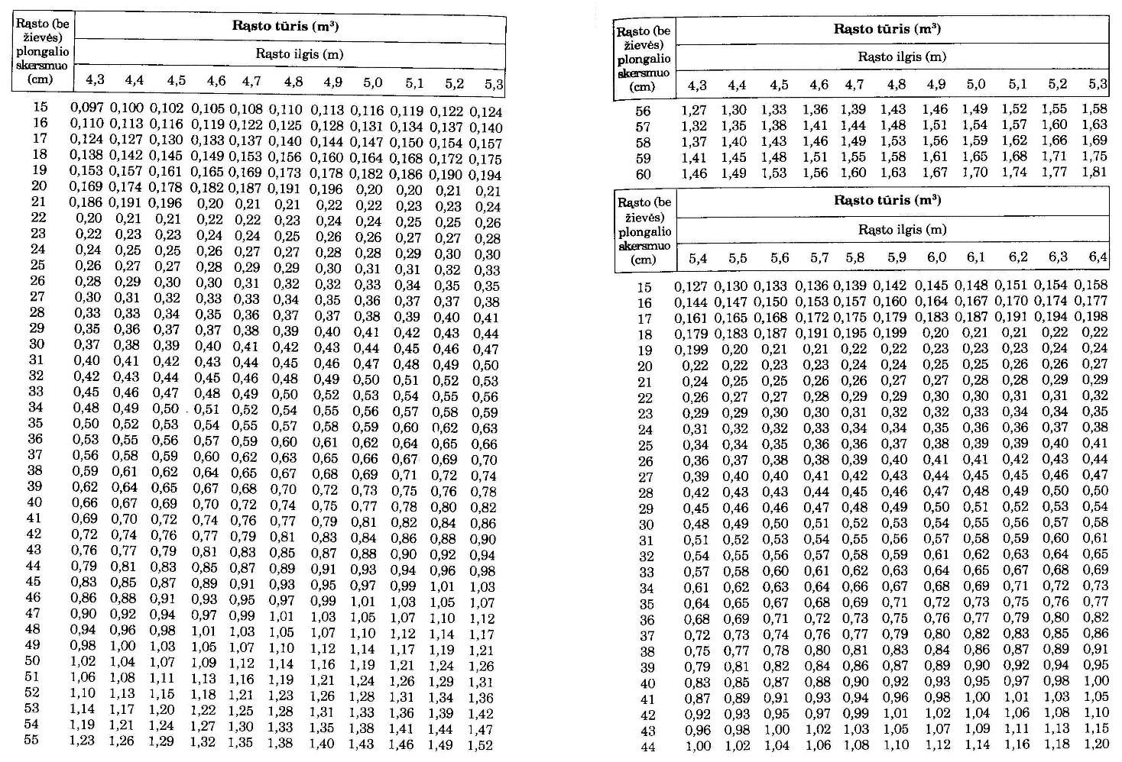

*Lentelės šaltinis: E.A. Ramonaitis Pjautinės medienos gamyba**[9].*

2. Iš kokių rąstų pjaustymo schemų galime gauti spindulinio pjūvio sortimentus:

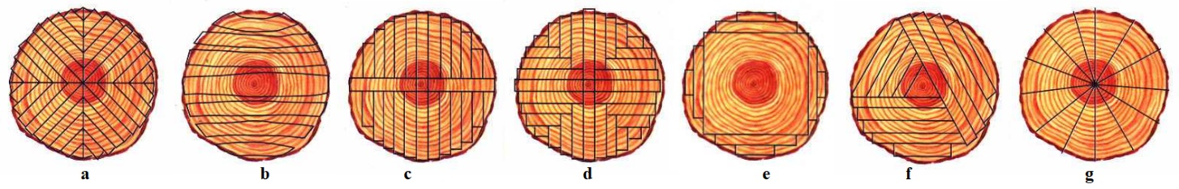

*Paveikslėlio šaltinis: E.A. Ramonaitis Pjautinės medienos gamyba [9].*

**2. pav. Rastų pjaustymo schemos**

Radialinio pjūvio sortimentus gauname iš:

**Modulis „Apvaliosios medienos pjaustymas“**

*1 užduotis.* Apvalios medienos rūšiavimas

1. Kas yra apvalioji mediena?

1. miško produkcija, gaminama iš nupjautų medžio kamienų;
2. pramonės drožlių plokščių žaliava;
3. šakos ir kamienas.

2. Įrašykite į paveikslėlį kuris medienos pjūvis vadinamas tangentiniu, o kuris spinduliniu:

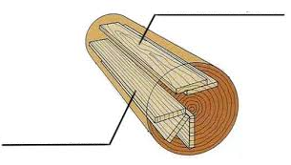

# *Paveikslėlio šaltinis: I.Binkienė, medienotyros paskaitų konspektas [24]*

**3. pav. Medienos pjūvių schema**

3. Kuri medžio rūšis dažniausiai pamėlynuoja?

1. eglė;
2. uosis;
3. pušis;
4. guoba.

4. Kurio spygliuočio mediena pati kiečiausia, sunkiausia ir tvirčiausia?

1. eglės;
2. pušies;
3. maumedžio.

5. Kas yra medienos tekstūra?

1. medienos raštas tam tikrame pjūvyje;
2. malonus akiai reginys;
3. šerdies spindulių medienai suteikiamas efektas.

*2 užduotis.* Rąstų žievės lupimas

1. Kam reikalingas rąsto žievės lupimas?

1. kad lentpjūvėje būtų mažiau šiukšlių;
2. kad mažiau atšiptu pjaustymo įrankiai;
3. kad žievę būtų galima panaudoti biokurui.

2. Kokiu būdu apdirbtus rąstus matote paveikslėlyje?

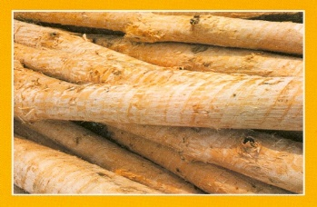

*Paveikslėlio šaltinis: Hekotek reklaminis lankstinukas*

**4. pav. Apdirbti rąstai**

1. nutekinti;
2. nulupti;
3. nufrezuoti.

3. Koks procesas pavaizduotas paveikslėlyje?

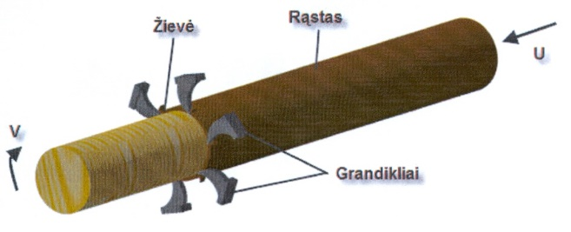

*Paveikslėlio šaltinis: Hekotek reklaminis lankstinukas*

**5. pav. Apdirbimo procesas**

1. žievės lupimas;
2. tekinimas;
3. rąsto pjaustymas.

4. Ką daro žemiau pavaizduotas įrenginys?

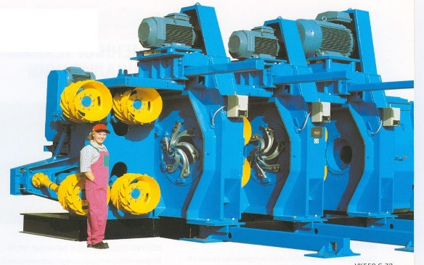

*Paveikslėlio šaltinis: Hekotek reklaminis lankstinukas*

**6. pav. Medienos apdirbimo įrenginys**

1. lupa žievę nuo rąstų;
2. suapvalina rąstus;
3. pjausto rąstus į lentas.

*3.užduotis.* Rąstų pjaustymas mechanizuotu būdu

1. Kokiais įrenginiais galima pjaustyti rąstus?

1. gateriais;
2. horizontaliomis juostinėmis staklėmis;
3. vertikaliomis juostinėmis staklėmis;
4. diskinėmis staklėmis;
5. visi išvardinti variantai.

2. Kokios tai staklės?

[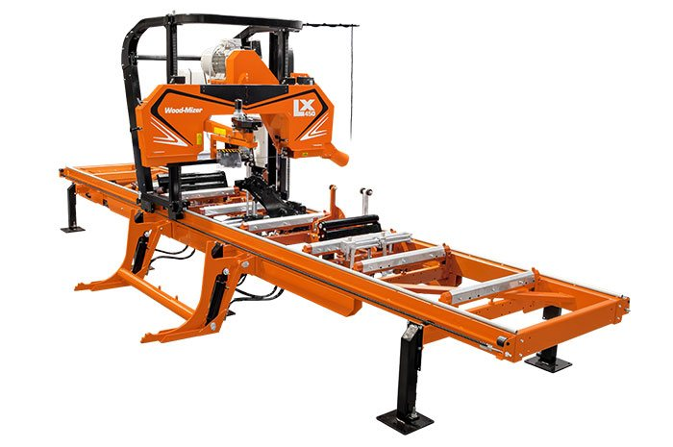](https://www.google.lt/url?sa=i&rct=j&q=&esrc=s&source=images&cd=&ved=2ahUKEwjY1OXFldzjAhUOtIsKHf_VBPQQjRx6BAgBEAU&url=https://www.woodmizer.pl/Produkty/Maszyny-tartaczne/Traki-ta%C5%9Bmowe/LX450&psig=AOvVaw0tUPcgfqYCYn-gU2uc5Cr3&ust=1564559782838385)

*Paveikslėlio šaltinis: WOODMIZER*. *reklaminis lankstinukas*

**7. pav. Medienos apdirbimo staklės**

1. gateris;
2. horizontalios juostinės staklės;
3. vertikalios juostinės staklės;
4. diskinės staklės.

3. Kam žemiau pateiktoje technologinėje schemoje (iliustracijoje) reikalingas frezavimas?

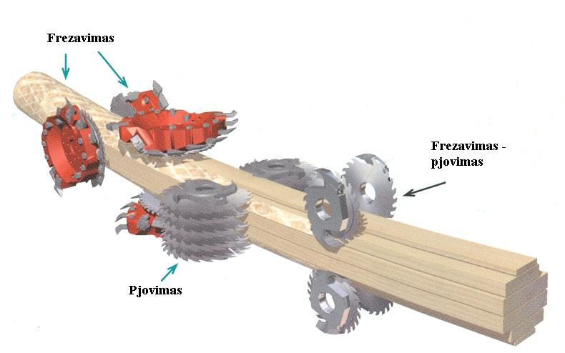

*Paveikslėlio šaltinis: Hekotek reklaminis lankstinukas*

**8. pav. Frezavimo technologinė schema**

1. kad pjaunamas rąstas nesisukiotų;
2. kad nereikėtų papildomai pjauti ir smulkinti gaubtinių;
3. kad gautume keturšonį tašą;
4. visi pateikti atsakymai teisingi.

4. Kokiu pastūmos įrenginiu rąstai paduodami į gaterį?

1. prieš ir po gateriniais vežimėliais;
2. grandininiu transporteriu;
3. ritininiu transporteriu.

5. Kokie įrankiai naudojami mechanizuotam rąstų pjaustymui:

1. gateriniai pjūklai;
2. diskiniai pjūklai;
3. juostiniai pjūklai;
4. visi pateikti atsakymai teisingi.

*4 užduotis.* Medinės taros gamyba

1. Išvardinkite kokią žinote medinę tarą?
2. ;
3. ;
5. Iš kokių rąstų pjaunama mediena taros gamybai:
6. padarinių;
7. malkinių;
8. tarinių.
9. Įvardinkite kokia tai medinė tara:

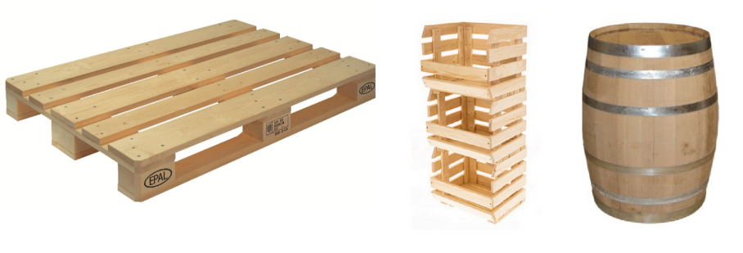

a) b) c)

*Paveikslėlio šaltinis: internetinės prieigos [1]; [2]; [3].*

**9. pav. Medinės taros pavyzdžiai**

1. ;
2. ;
4. Parinkite technologiškai teisingiausią įrankį medinių padėklų gamybai

[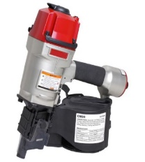](https://www.google.lt/url?sa=i&rct=j&q=&esrc=s&source=images&cd=&ved=2ahUKEwiL8ozIg_biAhVEyKYKHe9oB7cQjRx6BAgBEAU&url=http://lt.airtoolsupplier.com/air-nailer/professional-coil-nailer/cn90m-heavy-duty-professional-air-pallet-coil.html&psig=AOvVaw05xjyoh0WMqbH3YkT5BObK&ust=1561050264696161)[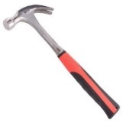](https://www.google.lt/url?sa=i&rct=j&q=&esrc=s&source=images&cd=&ved=2ahUKEwikqeTeg_biAhVTw8QBHWh3ATgQjRx6BAgBEAU&url=https://www.lankava.lt/plaktukai-kujai/plaktukas-viniatraukis-yato-yt4570--32059.html&psig=AOvVaw0QCFe8Hz3sG6FDbw9PDfxH&ust=1561050311324521)[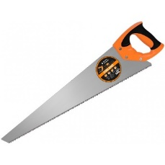](https://www.google.lt/url?sa=i&rct=j&q=&esrc=s&source=images&cd=&ved=2ahUKEwju65n4g_biAhVwyaYKHYKhCBkQjRx6BAgBEAU&url=http://leon.lt/pjuklai/5785-rankinis-medzio-pjuklas-finland-350mm-7-8-tpi-5785.html&psig=AOvVaw1YrSpwsGRLvC2NPhjfBUVC&ust=1561050357079060)[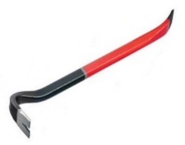](https://www.google.lt/url?sa=i&rct=j&q=&esrc=s&source=images&cd=&ved=2ahUKEwiS46iYhPbiAhWc7aYKHTllA8IQjRx6BAgBEAU&url=http://www.vigorus24.lt/lauztuvas-760x30x16-mm-w2130/i14889&psig=AOvVaw0kvO30xeDdqqvA4dC2X3TR&ust=1561050425560859)

a) b) c)

*Paveikslėlio šaltinis: internetinės prieigos [4]; [5]; [6]; [7].*

**10. pav. Įrankiai**

Technologiškai teisingiausias įrankis medinių padėklų gamybai yra:

*Praktinės užduotys:*

* + - 1. Pagal technologinį procesą teisingai parinkite įrankius (pjūklus) **1; 2; 3; 4; 5; 6;** medienos apdirbimo staklėms **A; B;** **C.**

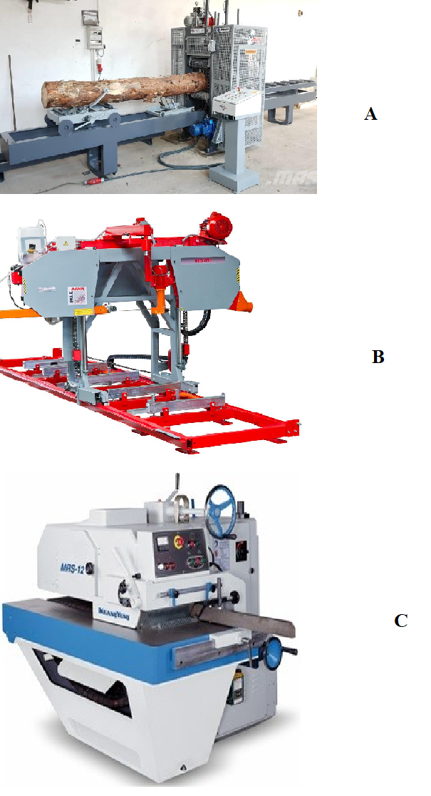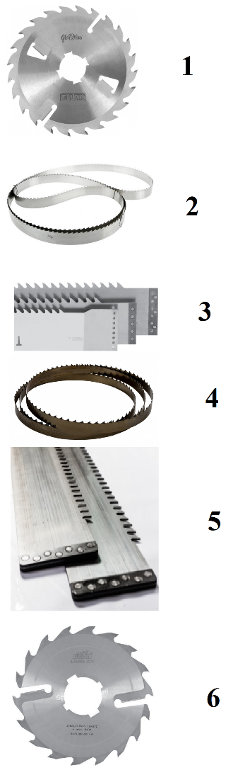

*Paveikslėlio šaltinis: internetinės prieigos [20]*

**11. pav. Medienos apdirbimo staklės ir įrankiai**

***A*** *; ;*

***B*** *; ;*

***C*** *;*

2. Pagal technologinį procesą teisingai ir optimaliausiai parinkite pjaustymo schemas **1; 2; 3; 4; 5; 6; 7;** medienos apdirbimo staklėms **A; B; C.**

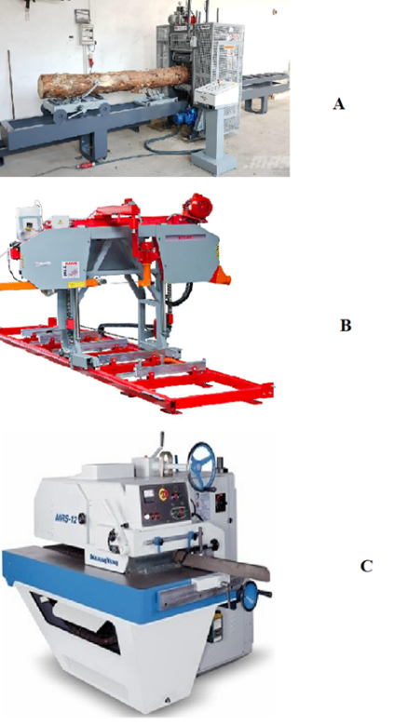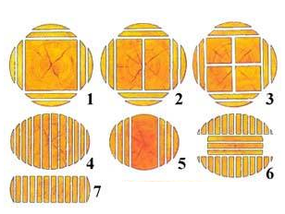

*Paveikslėlio šaltinis: internetinės prieigos [20]; [21]*

**12. pav. Medienos apdirbimo staklės ir medienos pjaustymo schemos**

***A*** *; ; ;*

***B*** *; ;*

***C***

3. Reikia pagaminti 5000 vnt. paveikslėlyje pavaizduotų padėklų. Suskaičiuokite kiek atskirų detalių turėsite pagaminti ir įrašykite į detalių specifikaciją vietoj „?“.

[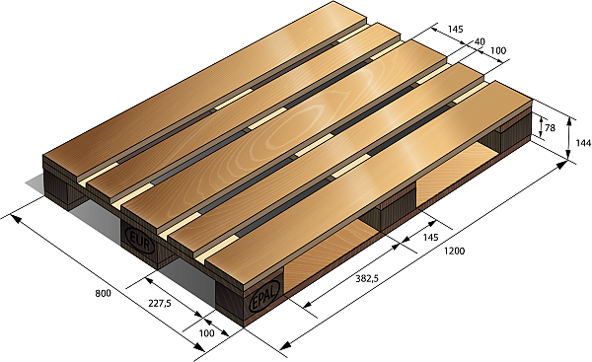](https://www.google.lt/url?sa=i&rct=j&q=&esrc=s&source=images&cd=&ved=2ahUKEwi5q_buxKLjAhVlwqYKHV45DTwQjRx6BAgBEAU&url=https://www.reartek.com/krovinio-svoris-ir-apimtis-paleciu-isdestymas/&psig=AOvVaw3jzlbx3uj6vLen2O7AMWYg&ust=1562579551212779)

*Paveikslėlio šaltinis: internetinė prieiga [22]*

**13. pav. Padėklas**

2.lentelė. Padėklo detalių specifikacija

|  |  |  |  |  |  |  |
| --- | --- | --- | --- | --- | --- | --- |
| *Detalės Nr.* | *Detalės pavadinimas* | *Detalės ilgis L, mm* | *Detalės plotis B, mm* | *Detalės storis S, mm* | *Kiekis 1 vnt.* | *Kiekis 5000 vnt.* |
| 1. | Plati viršutinė lenta | 1200 | 145 | 22 | ? | ? |
| 2. | Siaura viršutinė lenta | 1200 | 100 | 22 | ? | ? |
| 3. | Skersinė lenta | 800 | 145 | 22 | ? | ? |
| 4. | Apatinė lenta | 1200 | 100 | 22 | ? | ? |
| 5. | Tarpinė kaladėlė | 145 | 100 | 78 | ? | ? |

**Modulis ,,Pjautinės medienos rūšiavimas ir sandėliavimas“**

*1 užduotis.* Rūšiuoti pjautinę medieną.

1. Kokie požymiai nusako medžio biologinę rūšį?

a) branduolys, metinės rievės, sakotakiai;

b) kamieno storis;

c) medžio augimo sąlygos.

2. Į kokias grupes skirstomi medžiai pagal išorinius požymius?

a) kreivus, plonus;

b) didelius, mažus;

c) spygliuočius, lapuočius.

3. Paveikslėliuose pavaizduoti trys skersiniai spygliuočių medienos pjūviai. Parašykite kuris yra eglės skersinis pjūvis?

|  |  |  |
| --- | --- | --- |
| https://upload.wikimedia.org/wikipedia/commons/a/a4/Pinus_silvestris_cross_beentree.jpg | https://upload.wikimedia.org/wikipedia/commons/4/49/Larix_decidua_crosssection.jpg | Vaizdo rezultatas pagal užklausą „eglės mediena“ |
| a) | b) | c) |

*Paveikslėlio šaltinis: internetinės prieigos [13-a, b, c].*

**14. pav. Skersiniai spygliuočių medienos pjūviai**

4. Svarbiausia medienos makro struktūros dalis yra:

a) kamienas, šakos, šaknys;

b) šerdis, branduolys, balana, žievė;

c) rąstas, drožlės, pjuvenos.

5. Kokie yra kamieno pjūviai?

a) skersinis, spindulinis, tangentinis;

b) išilginis, spindulinis, tangentinis;

c) skersinis, įstrižinis, tangentinis.

6. Spindulinis pjūvis tai:

a) išilginis pjūvis sutampantis su rievės liestine;

b) išilginis pjūvis, einantis per šerdį ir yra statmenas rievės liestinei;

c) pjūvis statmenas medienos pluoštui.

7. Kurioje kamieno dalyje užauga naujos ląstelės?

a) karnoje;

b) brazde;

c) šerdyje.

8. Surašykite šių medžių biologines rūšis:

a) spygliuočiai -

b) kietieji lapuočiai -

c) minkštieji lapuočiai -

(ąžuolas, pušis, liepa, drebulė, eglė, maumedis, uosis, skroblas, guoba, klevas, alksnis, beržas)

9. Surašykite iš kokių dalių susideda medžio kamienas.

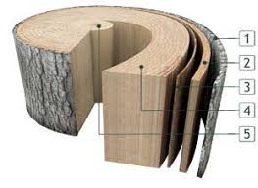

*Paveikslėlio šaltinis: internetinės prieigos Stalių darbų technologija. [11].*

**15. pav. Medienos makrostruktūros schema**

1. ;

2. ;

3. ;

4. ;

5.

10. Kuris iš šių medžių turi indus?

a) pušis;

b) maumedis;

c) liepa.

11. Kaip vadinasi drėgmė esanti ląstelių sienelėse?

a) laisvoji drėgmė;

b) kapiliarinė drėgmė;

c) higroskopinė drėgmė.

12. Kam naudojamas antiseptikas?

a) nuo pelėsio, grybelio, puvimo;

b) medienos spalvai pakeisti;

c) medienos tekstūrai pakeisti.

13. Šakos pagal formą būna:

a) sveikos su plyšiais;

b) supuvusios, tabakinės;

c) apvalios, pailgos, ovalios.

14 . Kokie būna rąstų plyšiai?

a) ištisiniai, pertraukti;

b) spinduliniai, džiūvimo, žiediniai;

c) pailgi, kreivi.

15. Ar tai medienos ardančioji grybinė pažaida?

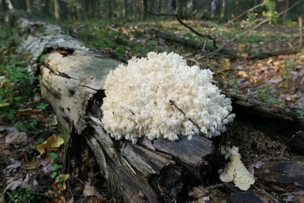

*Paveikslėlio šaltinis: internetinės prieigos Lietuvos arboristikos centras. [12]*

**16. pav. Medienos yda**

a) taip;

b) ne.

16. Kokia palankiausia temperatūra vystytis medienos grybui?

a) -10º iki -15º C;

b) + 15º iki +25ºC;

c) +80º iki +100ºC.

17. Kokia pirminė rąstų apsauga nuo vabzdžių?

a) rąstų džiovinimas;

b) rąstų mirkymas tirpale;

c) rąstų žievės šalinimas.

18.Kiekvienos rūšies medžių rąstai pagal kokybę yra žymimi:

a) K, M, N, L;

b) A, B, C, D;

c) D, K, L, O.

19. Pagrindinė pjautinės medienos produkcija yra:

a) technologinės skiedros, obliuoti pjaustiniai;

b) susmulkintos gabalinės atliekos, pjautinė mediena;

c) pjautinė mediena, ruošiniai ir obliuota mediena.

20. Pjautinė mediena pagal apdirbimo būdą skirstoma:

a) viengubo, dvigubo pjovimo;

b)dvigubo, trigubo pjovimo;

c) trigubo, viengubo pjovimo.

21. Paveikslėlyje pavaizduoti pjaustiniai. Išvardinkite juos.

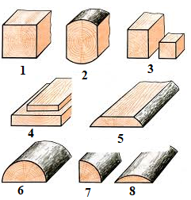

*Paveikslėlio šaltinis: internetinės prieigos Stalių darbų technologija.[11]*

**17. pav. Medienos pjaustiniai**

1. ;

2. ;

3. ;

4. ;

5. ;

6. ;

7. ;

8.

22. Paveikslėlyje pavaizduotas rąsto pjaustymas į lentas. Nurodykite jų pavadinimus:

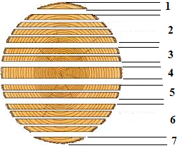

*Paveikslėlio šaltinis: internetinės prieigos Stalių darbų technologija.[11]*

**18. pav. Rąsto pjaustymo į lentas schema**

1. ;

2. ;

3. ;

4. ;

5. ;

6. ;

7.

23. Kokie vardiniai matmenys nurodomi pjautinės medienos standarte?

a) plotis, storis, ilgis;

b) tik storis ir ilgis;

c) tik storis ir plotis.

24. Kokie yra leistini skerspjūvių matmenų nuokrypiai, kai detalės storis ir plotis yra $>$ 100 mm, o medienos drėgnis 20% ?

a) nuo +4 mm iki -1 mm;

b) nuo +6 mm iki -2 mm;

c) nuo +5 mm iki -1 mm.

25. Kurie iš šių veiksnių nulemia pjautinės medienos kokybę?

a) matmenų tikslumas;

b) ydų kiekis ir kokybė;

c) medienos apdirbimas;

d) visi atsakymai teisingi.

26. Kokie turi būti tikrieji drėgnos pjautinės medienos matmenys?

a) didesni už vardinius;

b) mažesni už vardinius;

c) lygūs vardiniams.

27. Koks vidutinis $\%$ skiriamas nuodžiūviui spinduline ir tangentine kryptimi?

a) 9;

b) 6;

c) 3

28. Su kuriuo iš šių įrankių tiksliausiai išmatuosite pjautinės medienos ilgį?

|  |  |  |
| --- | --- | --- |
| Vaizdo rezultatas pagal užklausą „ruletė“ | Vaizdo rezultatas pagal užklausą „slankmatis“ | Vaizdo rezultatas pagal užklausą „liniuotė“ |
| a) | b) | c) |

*Paveikslėlio šaltinis: internetinės prieigos medienos matavimo įrankiai [14]*

**19. pav. Matavimo įrankiai**

29. Kuo išreiškiamas pjautinės medienos tūris?

a) m2;

b) cm2;

c) m3.

*Praktinės užduotys:*

1. Apskaičiuokite dvigubo pjovimo 300 vnt. lentų tūrį kai:

Ilgis l $=$ 6,0 m;

Plotis b $=$ 10 cm;

Storis h 25 mm.

V =

2. Norime gauti 8 % drėgnio, paveiksliuke pavaizduotą, apipjautąją pušies lentą, kokio storio ir pločio turime išpjauti iš rąsto šlapią lentą?

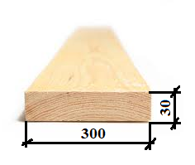

# *Paveikslėlio šaltinis: I.Binkienė, medienotyros paskaitų konspektas*

**20. pav. Apipjauta pušies lenta**

Bšlap. =……………………………………………………………………..

Sšlap. =……………………………………………………………………..

*2 užduotis.* Sandėliuoti pjautinę medieną.

1. Kuris iš šių veiksnių dažniausiai pasireiškia keliant krovinį rankomis?

a) rankų skausmai;

b) nugaros skausmai;

c) kojų skausmai.

2. Atliekant krovinių kėlimą rankomis darbdavys privalo:

a) parašyti įsakymą;

b) apmokyti ir instruktuoti dirbantį apie saugų krovinių kėlimą rankomis;

c) leidžia dirbančiajam priimti sprendimus pačiam.

3. Įrengiant krovinių kėlimo rankomis darbo vietą reikia įvertinti:

a) darbuotojo žalingus įpročius;

b) ar darbuotojas priklauso profsąjungoms;

c) grindų lygį ir slidumą, pakankamą erdvės buvimą keliant krovinius vertikaliai.

4. Vienkartinio rankomis keliamo krovinio masė pagal ergonomikos principus, moterims neturi viršyti:

a) 5 kg.;

b) 10 kg.;

c) 15 kg.

5. Vienkartinio rankomis keliamo krovinio masė pagal ergonomikos principus, vyrams neturi viršyti:

a) 30 kg.;

b) 40 kg.;

c) 45 kg.

6. Kuriame iš šių paveikslų pavaizduota teisingas krovinių kėlimas rankomis? (teisingą paveikslą apibraukti).

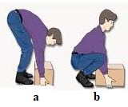

*Paveikslėlio šaltinis: internetinės prieigos VDĮ Saugaus darbo tvarkant krovinius rankomis atmintinė darbuotojui [15]*

**21. pav. Krovinių kėlimas rankomis**

7. Pagrindiniai rizikos veiksniai krovinių pakrovimo ir iškrovimo darbuose yra:

a) vibracija, žema temperatūra;

b) elektros įtampa, elektromagnetinis laukas;

c) važiavimas atbuline eiga, darbuotojo buvimas pavojingose zonose, darbas aukštyje.

8. Lentos sandėliuojant:

a) sumetamos ir uždengiamos;

b) kraunamos į rietuves.

c) sumetamos ir paliekamos lauke.

9. Rūšiuojant pjautinę medieną pirmoji operacija yra kokybės ir paskirties nustatymas:

a) ne;

b) taip.

10. Koks turi būti tarpinių storis formuojant paketą?

a) ne mažesnis nei 10 mm;

b) ne mažesnis nei 15 mm;

c) ne mažesnis nei 5 mm.

11. Kas kiek cm dedamos tarpinės formuojant paketus?

a) kas 200 cm;

b) kas 150 cm;

c) kas 100 cm.

12. Ar pjautinės medienos žaliavą galima gabenti laivais?

a) taip;

b) ne.

13. Kurie iš šių įrenginių naudojami rąstams pakrauti ir iškrauti?

a) ožiniai ir bokštiniai kranai;

b) greiferiniai kranai;

c) strėliniai kranai.

14. Koks leidžiamas spygliuočių sortimento rietuvių aukštis formuojant rietuves iš lentų sandėliavimo aikštelėje?

a) iki 7 m aukščio;

b) iki 6 m aukščio;

c) iki 4 m aukščio.

15. Kokio storio tašai dedami tarp paketų sandėliuojant juos sandėliavimo aikštelėje?

a) 75 mm storio;

b) 80 mm storio;

c) 90 mm storio.

*Praktinės užduotys:*

1. Kiek rietuvių medienos, kurių matmenys L=1200 mm; B=800 mm; H=1000 mm susandėliuosite paveikslėlyje pateiktame tūryje?

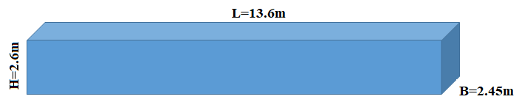

**22. pav. Tūris**

* + - 1. Turime rankinį hidraulinį vežimėlį (žr. pav.) kurio didžiausia keliamoji galia 300 kg. Kiek vienetų galime dėti ąžuolo masyvo medienos ruošinių, kurių tankis 800 kg/m3; L = 1500 mm; B = 200 mm; S = 50 mm?

[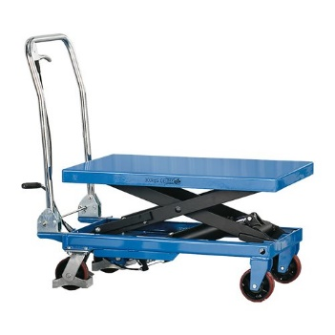](https://www.google.lt/url?sa=i&rct=j&q=&esrc=s&source=images&cd=&ved=2ahUKEwiWkc7x-qLjAhXUAhAIHam5ADkQjRx6BAgBEAU&url=https://www.ajproduktai.lt/sandlis-ir-pramon/pervezimui-paklimui/zirkliniai-keltuvai/hidraulinis-vezimlis-liftas/462788-19453507.wf&psig=AOvVaw1R6Df2uJnwvDGMPqc4nmlm&ust=1562594097849639)

*Paveikslėlio šaltinis: internetinė prieiga [23]*

**23. pav. Hidraulinis vežimėlis**

**Modulis „Įvadas į darbo rinką“**

*TESTAS ĮSIVERTINTI GEBĖJIMAMS BAIGUS PROGRAMĄ*

1. Ar privalo pjautinės medienos gamybos operatorius dėvėti spec. aprangą ir apsaugos priemones darbo metu:

1. visada;
2. ne visada;
3. pagal susitarimą.

2. Kokio amžiaus asmenims leidžiama dirbti rąstų sandėliuose?

1. 16 m;
2. 18 m;
3. 20 m.

3. Kokiomis oro sąlygomis draudžiama dirbti ant rąstų rietuvių?

1. esant stipriam vėjui, saulėtą dieną;
2. esant stipriam vėjui, lietui, sningant;
3. oro sąlygos neturi įtakos darbui.

4. Kokie veiksmai draudžiami gaterio darbo metu?

1. išjungti pastūmos mechanizmą;
2. išjungti pjovimo mechanizmo variklį;
3. sukinėti varžtus, valyti, tepti, nuimti apsaugas.

5. Kiek darbininkų turi dirbti gateriu?

1. 5;
2. 2;
3. 1.

6. Nuo ko priklauso pjautinės medienos kokybė?

1. rąstų paruošimo;
2. pjūklų paruošimo;
3. pagalbinių įrenginių techninės būklės;
4. nuo visų faktorių

7. Nurodykite grupinio rąstų pjaustymo būdą:

1. vienu pjūklu atpjaunama paeiliui lentos arba tašai;
2. rąstą pjausto iš karto keli pjūklai;
3. rąstas pjaunamas metinių rievių atžvilgiu nustatyta kryptimi.

8. Kokių taisyklių reikia laikytis sudarant pjūklų rinkinius?

1. rinkiniai turi būti simetriniai;
2. netikslinga vienu pjūklų rinkiniu pripjauti lentų, kurių storių skirtumas 3-5 mm;
3. vengti rinkinių su dideliu pjūklų skaičiumi;
4. kiekviename pjūklų rinkinyje numatyti minimalų lentų storių skaičių;
5. visos taisyklės tinkamos.

9. Ką vadiname pjūklų rinkiniu?

a) lygiagrečių pjūklų grupę, kurioje atstumai tarp gretimų pjūklų yra lygūs išpjaunamų lentų storiams;

b) lygiagrečių pjūklų grupę, kurioje atstumai tarp gretimų pjūklų yra lygūs;

c) lygiagrečių pjūklų grupę, kurioje atstumai tarp gretimų pjūklų yra skirtingi.

10. Kokie pjautinės medienos standartai galioja Lietuvoje?

a) LST, EN, LSTEN, ISO;

b) BC, GOST, DIN, SS;

c) LSTEN, ISO, DIN.

11. Kokiais metodais matuojama apvalioji mediena?

a) vienetiniu matavimo būdu;

b) grupiniu matavimo būdu;

c) tinkami abu metodai.

12. Apvaliosios medienos tūris skaičiuojamas:

a) m1;

b) m2;

c) m3.

13. Skaičiuojant pjautinės medienos tūrį, svarbu:

a) tarpinių storis neatmetamas;

b) reikia žinoti glaudumo koeficientą;

c) lentų storį, plotį, ilgį ir vienetų skaičių.

14. Kas yra apvalioji mediena?

1. miško produkcija, gaminama iš nupjautų medžio kamienų;
2. pramonės drožlių plokščių žaliava;
3. šakos ir kamienas.

15. Kurio spygliuočio mediena pati kiečiausia, sunkiausia ir tvirčiausia?

1. eglės;
2. pušies;
3. maumedžio.

16. Kas yra medienos tekstūra?

1. medienos raštas tam tikrame pjūvyje;
2. malonus akiai reginys;
3. šerdies spindulių medienai suteikiamas efektas.

17. Kam reikalingas rąsto žievės lupimas?

1. kad lentpjūvėje būtų mažiau šiukšlių;
2. kad mažiau atšiptu pjaustymo įrankiai;
3. kad žievę būtų galima panaudoti biokurui.

18. Kokiu būdu apdirbtus rąstus matote paveikslėlyje?

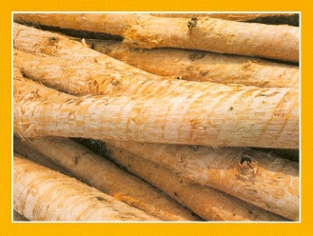

*Paveikslėlio šaltinis: Hekotek reklaminis lankstinukas*

**24. pav. Apdirbti rąstai**

1. nutekinti;
2. nulupti;
3. nufrezuoti.

19. Kokiais įrenginiais galima pjaustyti rąstus?

1. gateriais;
2. horizontaliomis juostinėmis staklėmis;
3. vertikaliomis juostinėmis staklėmis;
4. diskinėmis staklėmis;
5. visi išvardinti variantai.

20. Kokiu pastūmos įrenginiu rąstai paduodami į gaterį?

1. prieš ir po gateriniais vežimėliais;
2. grandininiu transporteriu;
3. ritininiu transporteriu.

21. Kokie įrankiai naudojami mechanizuotam rąstų pjaustymui:

1. gateriniai pjūklai;
2. diskiniai pjūklai;
3. juostiniai pjūklai;
4. visi pateikti atsakymai teisingi.

22. Į kokias grupes skirstomi medžiai pagal išorinius požymius?

a) kreivus, plonus;

b) didelius, mažus;

c) spygliuočius, lapuočius.

23. Kurioje kamieno dalyje užauga naujos ląstelės?

a) karnoje;

b) brazde;

c) šerdyje.

24. Šakos pagal formą būna:

a) sveikos su plyšiais;

b) supuvusios, tabakinės;

c) apvalios, pailgos, ovalios.

25 . Kokie būna rąstų plyšiai?

a) ištisiniai, pertraukti;

b) spinduliniai, džiūvimo, žiediniai;

c) pailgi, kreivi.

26. Kokia palankiausia temperatūra vystytis medienos grybui?

a) -10º iki -15º C;

b) + 15ºiki +25ºC;

c) +80ºiki +100ºC.

27. Kokia pirminė rąstų apsauga nuo vabzdžių?

a) rąstų džiovinimas;

b) rąstų mirkymas tirpale;

c) rąstų žievės šalinimas.

28.Kiekvienos rūšies medžių rąstai pagal kokybę yra žymimi:

a) K, M, N, L;

b) A, B, C, D;

c) D, K, L, O.

29. Pagrindinė pjautinės medienos produkcija yra:

a) technologinės skiedros, obliuoti pjaustiniai;

b) susmulkintos gabalinės atliekos, pjautinė mediena;

c) pjautinė mediena, ruošiniai ir obliuota mediena.

30. Kuris iš šių veiksnių dažniausiai pasireiškia keliant krovinį rankomis?

a) rankų skausmai;

b) nugaros skausmai;

c) kojų skausmai.

31. Atliekant krovinių kėlimą rankomis darbdavys privalo:

a) parašyti įsakymą;

b) apmokyti ir instruktuoti dirbantį apie saugų krovinių kėlimą rankomis;

c) leidžia dirbančiajam priimti sprendimus pačiam.

32. Įrengiant krovinių kėlimo rankomis darbo vietą reikia įvertinti:

a) darbuotojo žalingus įpročius;

b) ar darbuotojas priklauso profsąjungoms;

c) grindų lygį ir slidumą, pakankamą erdvės buvimą keliant krovinius vertikaliai.

33. Vienkartinio rankomis keliamo krovinio masė pagal ergonomikos principus, moterims neturi viršyti:

a) 5 kg;

b) 10 kg;

c) 15 kg.

34. Vienkartinio rankomis keliamo krovinio masė pagal ergonomikos principus, vyrams neturi viršyti:

a) 30 kg.;

b) 40 kg.;

c) 45 kg.

**TESTŲ IR UŽDUOČIŲ** **ATSAKYMAI**

**Modulis ,,Įvadas į profesiją“**

*TESTO „ĮSIVERTINTI GEBĖJIMAMS PRIEŠ PRADEDANT MOKYTIS“ ATSAKYMAI*

|  |  |  |  |
| --- | --- | --- | --- |
| *1* | **b** | *4* | **c** |
| *2* | **b** | *5* | **a** |
| *3* | **a** | *6* | **d** |

**Modulis „Bendrųjų medienos apdirbimo veiklų vykdymas (pjautinės medienos gamybos operatoriaus)“**

*1 užduotis.* Saugios darbo vietos paruošimas

Atsakymai: **1-a; 2-akiniai, ausinės, pirštinės, spec. drabužiai, neslidūs batai; 3-b; 4-b; 5-d; 6-c; 7-b; 8-d; 9-d.**

*2 užduotis.* Rąstų pjaustymo būdai ir pjūklų rinkinių parinkimas

Atsakymai: **1-b; 2-a; 3-e; 4-a; 5-a.**

*3 užduotis*. Nustatyti apvaliosios ir pjautinės medienos tūrį

Atsakymai: **1-c; 2-c; 3-b; 4-a; 5-b; 6-c.**

*Praktinės užduotys*

Atsakymai: **1.** **A = 5 x 0.54 = 2.7 m3;**

**B = 3 x 0.30 = 0.9 m3;**

**V = 2.7 + 0.9 = 3.6 m3.**

**2. a; c; d; g.**

**Modulis „Apvaliosios medienos pjaustymas“**

*1 užduotis.* Apvalios medienos rūšiavimas

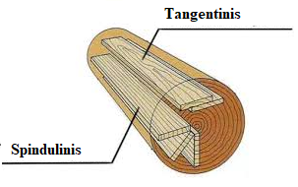

Atsakymai: **1.-a; 2.-3.-c; 4.-c; 5-a.**

*2 užduotis.* Rąstų žievės lupimas

Atsakymai: **1.-b; 2.-b; 3.-a; 4.-a.**

*3 užduotis.* Rąstų pjaustymas mechanizuotu būdu

Atsakymai: **1.-e; 2.-b; 3.-b; 4.-a; 5-d.**

*4 užduotis.* Medinės taros gamyba

Atsakymai: **1.-(padėklai, dėžės, statinės); 2.-c; 3.-A Medinis padėklas, B-Medinė dėžė, C-Medinė statinė; 4.-A.**

*Praktinės užduotys*

Atsakymai:

1. **A – 3; 5. B – 2; 4. C – 1; 6.**

**2. A- 4; 5; 6. B – 1; 2. C – 7.**

**3.**

2. lentelė. Padėklo detalių specifikacija (sudaryta autorių)

|  |  |  |  |  |  |  |
| --- | --- | --- | --- | --- | --- | --- |
| *Detalės Nr.* | *Detalės pavadinimas* | *Detalės ilgis L, mm* | *Detalės plotis B, mm* | *Detalės storis S, mm* | *Kiekis 1 vnt.* | *Kiekis 5000 vnt.* |
| 1. | Plati viršutinė lenta | 1200 | 145 | 22 | 3 | 15000 |
| 2. | Siaura viršutinė lenta | 1200 | 100 | 22 | 2 | 10000 |
| 3. | Skersinė lenta | 800 | 145 | 22 | 3 | 15000 |
| 4. | Apatinė lenta | 1200 | 100 | 22 | 3 | 15000 |
| 5. | Tarpinė kaladėlė | 145 | 100 | 78 | 9 | 45000 |

**Modulis ,,Pjautinės medienos rūšiavimas ir sandėliavimas“**

*1 užduotis*. Rūšiuoti pjautinę medieną

Atsakymai: **1-a; 2-c; 3-a; 4-b; 5-a; 6-b; 7-b; 8- a) spygliuočiai – pušis, eglė, maumedis; b) kietieji lapuočiai – ąžuolas, skroblas, guoba, klevas; c) – minkštieji lapuočiai – liepa, drebulė, alksnis, beržas; 9- 1) išorinė žievė; 2) vidinė žievė; 3) brazdas; 4) balana; 5) šerdis; 10-c; 11-c; 12-a; 13-c; 14-b; 15-a; 16-b; 17-c; 18-b; 19-c; 20-a; 21-1) stačiabriaunis tašas, 2) dvišonis tašas; 3) tašeliai; 4) lentos; 5) neapipjautoji „viengubo pjovimo“ lenta; 6) pusrąstis; 7) ketvirtainis 8) gaubtinė „papentis“; 22-1) gaubtinė; 2) šoninė lenta; 3) vidurinė lenta; 4) šerdinė lenta; 5) vidurinė lenta; 6) šoninė lenta; 7) gaubtinė; 23-a; 24-a; 25-d; 26-a; 27-b; 28-a; 29-c;**

Praktinės užduotys

Atsakymai:

**1.- V $=$ 6,0 $×$ 0,1 $×$ 0,0250,015m3 viso: 0,015 300 4,50m3;**

**2.-** Bšlap. = 300 x 10 % (nuodžiūvis tangentine kryptimi) = 30 + 300 = 330 mm;

Sšlap. = 30 x 5 % (nuodžiūvis spinduline kryptimi) = 1.5 + 30 = 31.5 = 32 mm;

*2 užduotis.* Sandėliuoti pjautinę medieną

Atsakymai:**1-b; 2-b; 3-c; 4-b; 5-a; 6-b; 7-c; 8-b; 9-b; 10-b; 11-c; 12-a; 13-a; 14-c; 15-a.**

Praktinės užduotys

Atsakymai:

**1. n**rietuvių **=( 3x2aukštai) + (15 x 2eilės x 2aukštai) = 66 rietuvės**

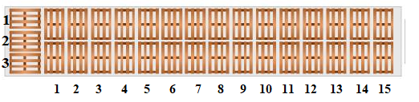

**2. V $=$ 1500 $×$ 200 $×$ 500,015m3**

**0,015800 $=12kg$**

**300/12 $=$ 25 ruošiniai**

**Modulis „Įvadas į darbo rinką“**

*TESTO „ĮSIVERTINTI GEBĖJIMAMS BAIGUS PROGRAMĄ“ ATSAKYMAI*

|  |  |  |  |  |  |  |  |  |  |  |  |  |  |
| --- | --- | --- | --- | --- | --- | --- | --- | --- | --- | --- | --- | --- | --- |
| *1* | **a** | *6* | **d** | *11* | **c** | *16* | **a** | *21* | **d** | *26* | **b** | *31* | **b** |
| *2* | **b** | *7* | **b** | *12* | **c** | *17* | **b** | *22* | **c** | *27* | **c** | *32* | **c** |
| *3* | **b** | *8* | **e** | *13* | **c** | *18* | **b** | *23* | **b** | *28* | **b** | *33* | **b** |
| *4* | **c** | *9* | **a** | *14* | **a** | *19* | **e** | *24* | **c** | *29* | **c** | *34* | **a** |
| *5* | **b** | *10* | **a** | *15* | **c** | *20* | **a** | *25* | **b** | *30* | **b** |  |  |

**Literatūros sąrašas:**

1. Internetinis puslapis. EPAL Nacionalinis komitetas Baltijos šalyse, (2007). Plokščiųjų euro padėklų tipai. Prieiga per internetą: <http://www.europallets.lt/EPAL_ploksciuju_europadeklu_tipai>

2. Internetinis puslapis. UAB „Jumstata“, (2013). Medinė dėžė vaisiams ir daržovėms. Prieiga per internetą: <http://prekybajums.lt/11943-thickbox_default/medine-deze-vaisiams-ir-darzovems.jpg>

3. Internetinis puslapis. Vitis.lt, (2019). Medinė statinė. Prieiga per internetą: <https://www.vitis.lt/medines-statines/azuolo-statine.html>

4. Internetinis puslapis. Taizhou miestas Novia Tools Co, Ltd. Pneumatinis vinių pistoletas. Prieiga per internetą: <http://lt.airtoolsupplier.com/air-nailer/professional-coil-nailer/cn90m-heavy-duty-professional-air-pallet-coil.html>

5. Internetinis puslapis. UAB „Lankava“. Plaktukas. Prieiga per internetą: <https://www.lankava.lt/plaktukai-kujai/plaktukas-viniatraukis-yato-yt4570--32059.html>

6. Internetinis puslapis. UAB „Leon“, (2019). Rankinis medžio pjūklas. Prieiga per internetą: <http://leon.lt/pjuklai/5785-rankinis-medzio-pjuklas-finland-350mm-7-8-tpi-5785.html>

7. Internetinis puslapis. UAB „VIGORUS“. Laužtuvas. Prieiga per internetą: <http://www.vigorus24.lt/lauztuvas-760x30x16-mm-w2130/i14889>

# 8. Morkevičius, A. (2001). *Medienos medžiagos.* Knyga.

# 9. Ramonaitis, E. A. (2004). *Pjautinės medienos gamyba.* Mokymo priemonė.

# 10. Januškienė, Ž. (2008). *Darbuotojų sauga ir sveikata.* Vadovėlis

11. Černius, G. (2006). *Stalių darbų technologija.* Mokomasis konspektas. Prieiga per internetą:<http://193.219.78.193/netsmart>.

12. Internetinis puslapis. Lietuvos arboristikos centras. (2012). „ Lietuvai reikia stuobrių“ Straipsnis. Prieiga per internetą: <http://www.arboristai.lt/articles/populiarus/242-augal-genetiniai-itekliai7/869-lietuvai-reikia-stuobri>

13. Internetiniai puslapiai.

A. Olaf Schmidt, Tobias Huckfeldt: Gebäudepilze. in: Johann Müller (Hrsg.): Holzschutz im Hochbau. Grundlagen – Holzschädlinge – Vorbeugung – Bekämpfung. Fraunhofer IRB Verlag, Stuttgart (2005), ISBN 3-8167-6647-1, S.64f. Pušies mediena. Prieiga per internetą: <https://lt.wikipedia.org/wiki/Pušies_mediena>

B. Italy (International Dendrology Society Year Book), (1984). Europinio maumedžio mediena. Prieiga per internetą: <https://lt.wikipedia.org/wiki/Europinis_maumedis>

C. Mediakatalogas.lt (2018). Prieiga per internetą: <https://www.mediakatalogas.lt/paieska/%20egl%C4%97s%20mediena>

14. Internetinis puslapis. UAB „Fagihi Baltic“. Matavimo įrankiai. Prieiga per internetą: http://irankiai-fb.lt/lt/99-matavimo-irankiai

15. Krušinskienė, R. (2015). Darbo pozos poveikio nugaros raumenų elektriniam aktyvumui tyrimas ir vertinimas. 17 psl., 2pav. Magistro baigiamasis darbas. Prieiga per internetą: https://core.ac.uk/download/pdf/51824033.pdf

16. Ramonaitis, E. A. (2004). *Pjautinės medienos gamyba.* Mokymo priemonė.

17. Jakimavičius, Č. (2006). *Medienotyra.* Vadovėlis.

18. Albrechtas, D. Baltrušaitis, A. (2011). *Medienos inžinerija.* Mokomoji knyga.

19. Morkevičius, A. (2001). *Medienos medžiagos.* Knyga.

20. Internetiniai puslapiai.

A- Maskus. Gateris. Prieiga per internetą: <https://www.mascus.lt/misko-technika/naudotos-lentpjuves/trak-met-trak-ramowy-wielopila-pru-570/kzgkrmqo.html>

B- UAB „Diginet LTU“. Juostinės rąstų pjaustymo staklės. Prieiga per internetą: <https://www.skelbiu.lt/skelbimai/juostinis-gateris-stakles-lentpjuve-mobilus-24800957.html>

C- UAB „Stipas“ (2017). Daugiapjūklės staklės. Prieiga per internetą: <http://stipas.lt/stakles-ir-iranga/pjovimo-stakles/daugiapjukles-medienos-pjovimo-stakles/>

1-UAB „Tipro Group“. Diskinis pjūklas. Prieiga per internetą: <https://www.skelbimai.lt/paieska?q=pjuklus&category=16>

2-UAB „Tipro Group“. Juostinis pjūklas. Prieiga per internetą: <http://svouimirukami.ru/lt/articles/domashnij-master-lentochnye-pily-chto-eto-takoe-gde-primenyayutsya-lentochnye-pily-kak-pravilno-vybrat.html>

3-UAB „Tipro Group“. Gaterio pjūklas. Prieiga per internetą: <https://www.skelbimai.lt/skelbimas/reminio-gaterio-pjuklai-6051489>

4-UAB „NLN“. Gaterio pjūklas. Prieiga per internetą: <http://www.nln.lt/lt/prekiu-katalogas/medienos-apdirbimui/juostiniai-pjuklai/juostiniai-gaterio-pjuklai-plotis-35-50-mm/1/gama-vidutinio-kietumo-instrumentinio-plieno-pjuklai-11>

5-UAB „NLN“. Juostinis pjūklas. Prieiga per internetą: http://www.nln.lt/lt/prekiu-katalogas/medienos-apdirbimui

6-Specmaster. Diskinis pjūklas. Prieiga per internetą: <https://www.specmajster.pl/product-pol-113678-PILANA-Pila-tarczowa-do-wielopil-z-zebami-z-weglikow-spiekanych-315x4-0-2-8x80-FZ-2-vz-18-2.html>

21. Internetinis puslapis. ASSZ. Rąstų pjaustymo schemos. Prieiga per internetą: <https://assz.ru/lt/raspilovka-brevna-benzopiloi-raspilovka-brevna-na-doski/>

22. Internetinis puslapis. Reartek OU. Euro padėklas. Prieiga per internetą: <https://www.reartek.com/krovinio-svoris-ir-apimtis-paleciu-isdestymas/>

23. Internetinis puslapis. UAB „AJ produktai“. Hidraulinis žirklinis vežimėlis. Prieiga per internetą: <https://www.ajproduktai.lt/sandlis-ir-pramon/pervezimui-paklimui/zirkliniai-keltuvai/hidraulinis-vezimlis-liftas/462788-19453507.wf>

24. Binkienė, I. (2000). *Medienotyros paskaitų konspektas.*

25. Internetinis puslapis. UAB „GELTONAS TAŠKAS“. Įspėjamieji ženklai. Prieiga per internetą: <http://geltonastaskas.lt/darbo-saugos-zenklai-panevezyje/>

26. Internetinis puslapis. WOODMIZER. Juostinės rąstų pjaustymo staklės. Prieiga per internetą: <https://www.woodmizer.pl/Produkty/Maszyny-tartaczne/Traki-taśmowe/LX450>